周年庆回馈活动UI设计方案

作者 | 修订内容 | 修订时间 | 版本号
杨煜 | 创建 | 2016-03-28 | V0.0.1

目 录

目 录 2
1 基本术语 3
2 基本词汇表 3
3 概 述 3
4 具体实现方案 3
5 基本接口 10
6 配置文件 11
7 风险评估 11
8 其它问题讨论 11
无 11

1 基本术语
1，周年庆回馈活动入口
2，活动主界面
3，摇摇乐
4，八岁生日币
5, 生日神拍手
6, 生日大礼盒

2 基本词汇表
1，周年庆 AnniFeedback
2，八岁生日币 BCoin

3 概 述
- 炫舞八周年周年庆活动。
- 炫舞八周年活动入口。
- 展示至下一个版本结束。

实现的功能简介：
1,新增周年庆回馈活动主界面
2,修改世界地图活动按钮闪烁规则
3,新增生日大礼盒,生日摇摇乐,生日神拍手,生日必抢货功能

4 具体实现方案

用例图
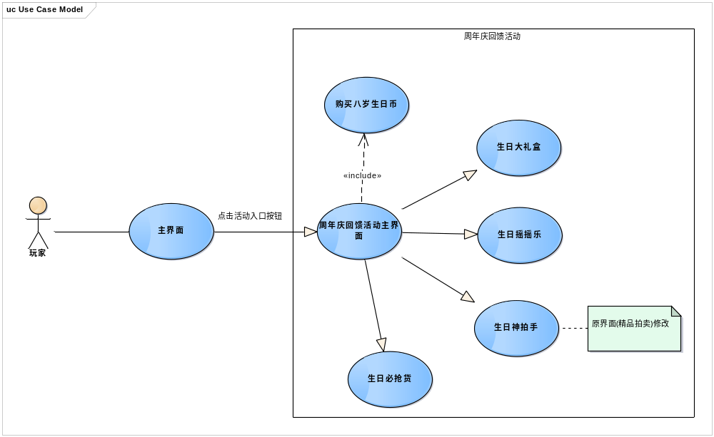

UI 类图
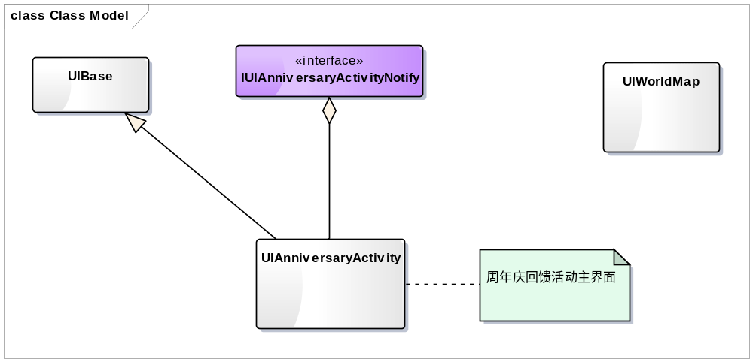

1，新建描述文字(活动主界面)

- str_star_AnniFeedback_main_title,一起炫舞
- str_star_AnniFeedback_main_second_title,舞动初心
- str_star_AnniFeedback_buy_BCoin,购买八岁生日币
- str_star_AnniFeedback_BCoin,八岁生日币
- str_star_AnniFeedback_birthday_box_second_content,精彩礼物\n时时共享
- str_star_AnniFeedback_birthday_box_content,生日大礼盒
- str_star_AnniFeedback_birthday_exchange,兑换
- str_star_AnniFeedback_birthday_gift_second_content,摇摇大礼\n乐享不停
- str_star_AnniFeedback_birthday_gift_content,生日摇摇乐
- str_star_AnniFeedback_birthday_gift_count_down,距离本期开奖时间还有{HOUR}小时{MINUTE}分
- str_star_AnniFeedback_birthday_hand_second_content,舞动心情\n轻松竞拍
- str_star_AnniFeedback_birthday_hand_content，生日神拍手
- str_star_AnniFeedback_birthday_hand_count_down,距离本期竞拍开始还有{HOUR}小时{MINUTE}分
- str_star_AnniFeedback_birthday_grab_second_content,超值低价\n极速必抢
- str_star_AnniFeedback_birthday_grab_content,生日必抢货
- str_star_AnniFeedback_birthday_grab_count_down,距离商城更新还有{HOUR}小时{MINUTE}分
- str_star_AnniFeedback_active_time,活动时间 :

2, 描述文字(生日神拍手)
- str_star_AnniFeedback_BCoin_exchange,八岁生日币兑换

3, 描述文字(生日摇摇乐的更多中奖信息)
- str_star_AnniFeedback_gift_record,我的上期中奖纪录 : 获得了
- str_star_AnniFeedback_gift_record_content,{NUM}个{PRIZE}奖
- str_star_AnniFeedback_gift_record_num,上期我的获奖号码 :

4, 活动主界面新增layout文件AnniFeedback_feedback_activity.xml(已有)
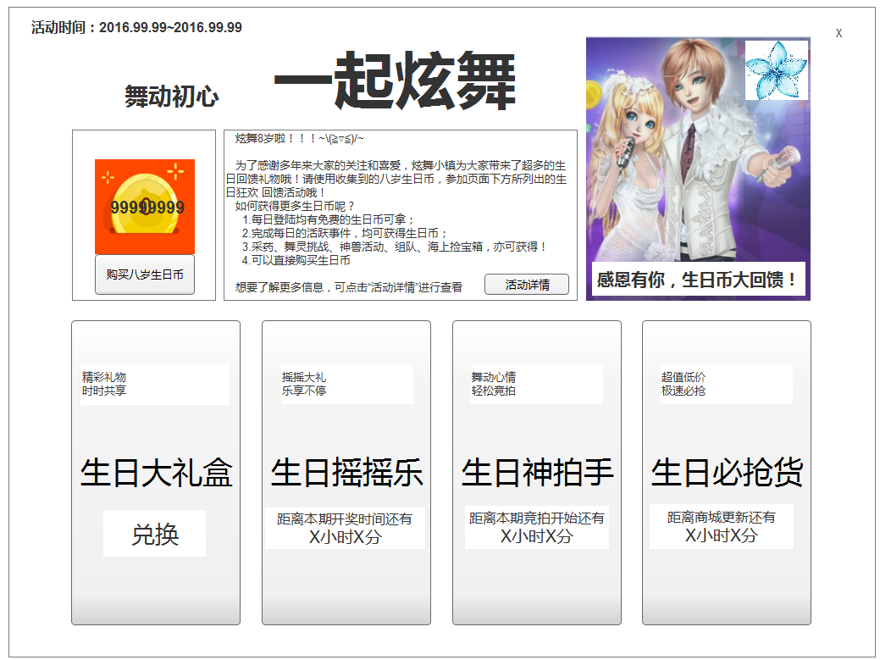

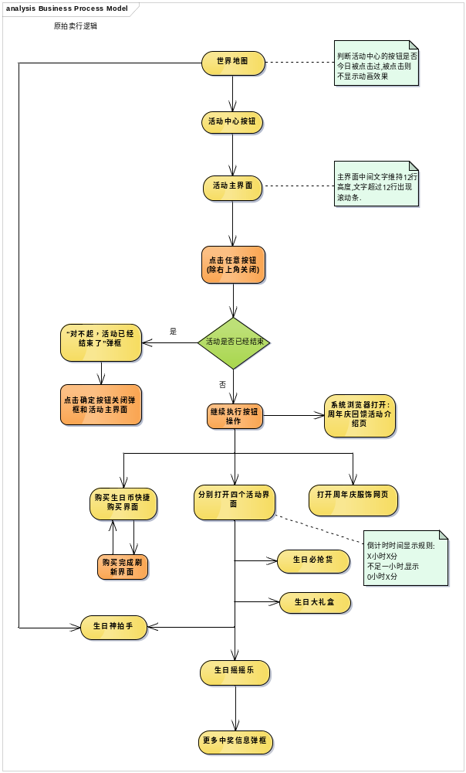
刷新规则：
1，生日摇摇乐,生日神拍手,生日必抢货
- 界面打开时
- 倒计时结束时刷新
- 生日摇摇乐结束,文字提示:开奖已结束
- 生日神拍手结束,文字提示:拍卖已结束
- 生日必抢货结束,文字提示:商城不再更新
- 返回时将数据传递回来刷新

2，购买八岁生日币
1）界面打开时；
2) 当玩家购买生日币完成后刷新；
3，活动时间,活动详情
1) 进入界面时刷新;
4, 主界面八岁生日币
二级界面消费完成,将剩余生日币传递回来.

2.1 功能实现列表
（1）活动主界面为全屏界面
（2）左上角活动时间：显示活动的时间。其中“mm月dd日~mm月dd日”段：
前一组mm月dd日，mm和dd读取配置中活动开始时间的月和日。
后一组mm月dd日，mm和dd读取配置中活动结束时间的月和日。
（4)购买八岁生日币
1)弹出购买生日币的快捷购买界面
2) 生日币数字显示最多八个9.
- 活动主界面的中间,活动详情介绍文字
1）走策划配置文字流程
2）超过12行有滚动条
3) 点击活动详情跳转到周年庆回馈活动介绍页

（6）活动主界面的右上角为宣传图+按钮+小标题
1）点击按钮,跳转到周年庆服饰网页
2）文字走策划配置

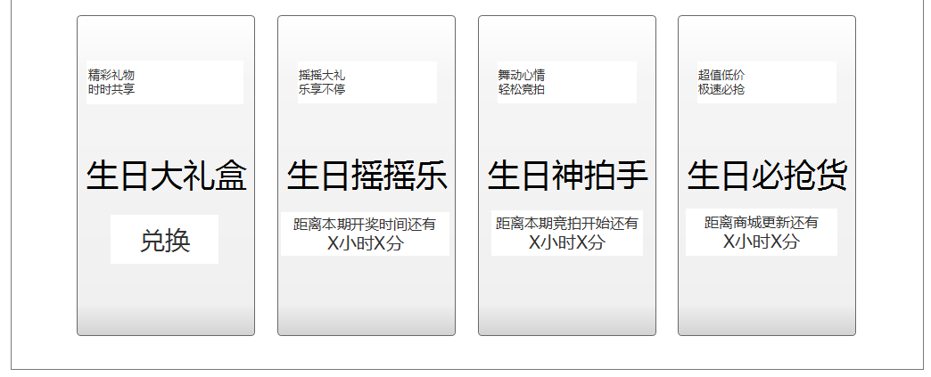
（7）活动主界面的左下角为生日大礼盒界面.

（8）活动主界面的左中端,为生日摇摇乐
倒计时显示
未开奖显示:“距离本期开奖时间还有：X小时X分”
已开奖显示:“开奖已结束”
（9） 活动主界面的右中端,生日神拍手.
倒计时显示
竞拍未开启:“距离本期竞拍开始还有：X小时X分”
竞拍已开启:“距离本期竞拍结束还有：X小时X分”
竞拍已结束:“拍卖已结束”
(10) 活动主界面的右边,生日必抢货
倒计时显示
距离下次商城更新: “距离商城更新还有：X小时X分”
商城不再更新:“商城不再更新”

4.1生日神拍手界面
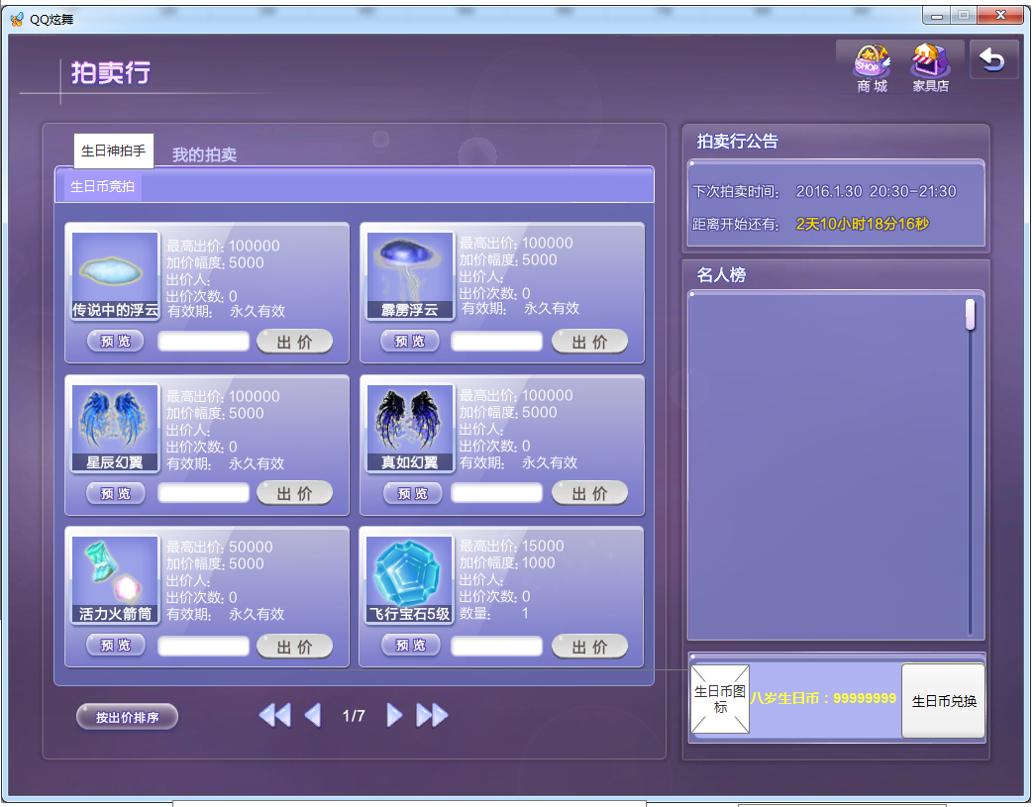
1.将所有”点券”,改为”八岁生日币”
2.将”精品竞拍”文字修改为”生日神拍手”
3.没有买拍时,拍卖行公告文字显示：“近期没有拍卖”
4.名人堂显示信息修改:“玩家昵称六字以XX八岁生日币拍得A物品（时效或数量）”
5.原G币区域文字修改成:“八岁生日币：XXX”
6.生日币显示数量不得超过八个9
- 修改”点券兑换”按钮文字为”生日币兑换”,功能沿用主界面的生日币购买
- 拍卖行的广播文字”拍卖活动”修改为”生日神拍手活动”
- 广播文字统一将”点券”,修改为”八岁生日币”
- 收到的邮件,关于竞拍的”点券”文字修改为”八岁生日币”
- 此活动直至版本结束.不会回归拍卖行逻辑.
- 刷新主界面规则：
  - 与拍卖行的刷新逻辑与规则完全相同

4.2生日摇摇乐中的更多中奖信息
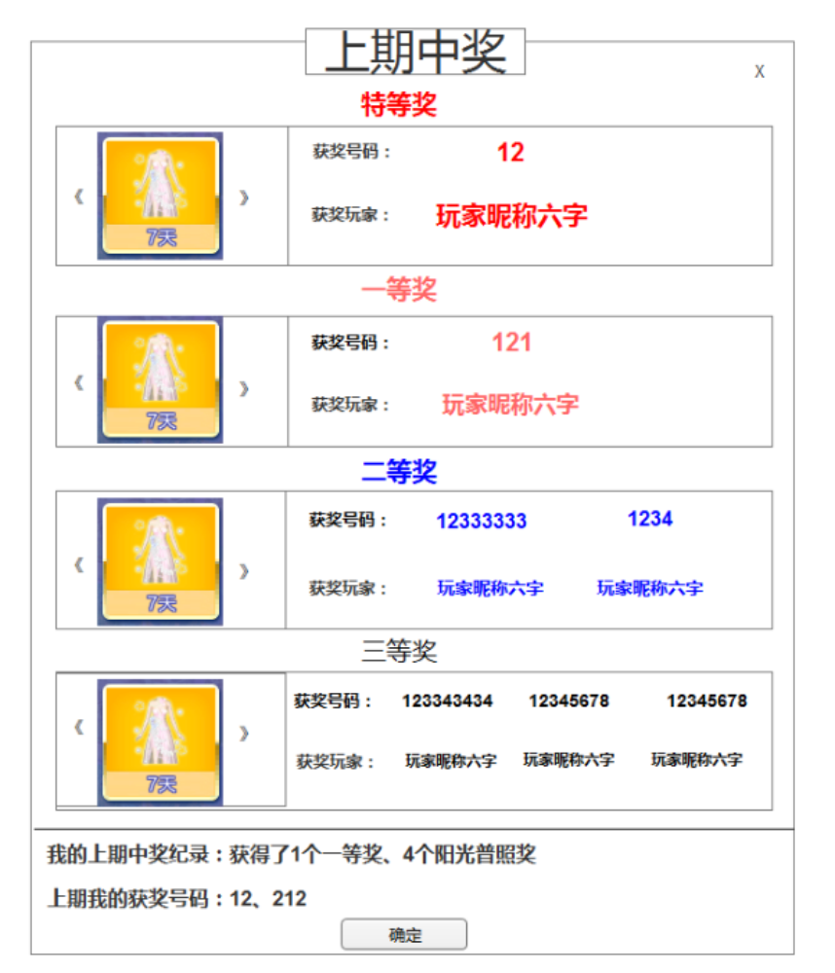

- .弹出一个窗体.
- 每个条目的图片可点左右方向按钮,切换图片
- 左边图片鼠标移入会有物品描述tips.点击翻页按钮可看余下奖励.
- 中下端显示:文字“我的上期中奖纪录：获得了1(数量)个一等(奖项)奖、2(数量)个二等(奖项)奖”和“上期我的中奖号码：12、212(号码)”
- 如果没有购买摇奖券,则中下端显示文字:”您上期未购买摇奖券哦！”
- 弹出这个框的时候,不可能出现无中奖数据的情况.
- 当只中了阳光普照奖,显示如下
我的上期中奖纪录：获得了10个阳光普照奖
上期我的中奖号码: 无

关闭规则
1，界面关闭规则
- .点击右上角关闭按钮
- .点击确定按钮

- 配置文件
修改：
Layout 文件：ui.xml
添加：
Layout 文件：AnniFeedback_feedback_activity.xml

7 风险评估
- CPU评估：
无频繁操作，无风险。
- 内存
无风险
- 网络带宽
无风险
- I/O
无频繁读写操作，无风险。
- 数据库
没有频繁操作，无风险。

8 其它问题讨论

